检 测 报 告

试验名称：振动耐久性试验


主检： |  | 日期： | 2025年9月17日
审核： |  | 日期： | 2025年9月18日
批准： |  | 日期： | 2025年9月18日

北京光华荣昌汽车部件有限公司实验室

声 明

- 报告无实验室“检测专用章”无效。
- 报告无主检、审核、批准人签字无效。
- 报告涂改无效。
⑷ 复制报告未重新加盖“检测专用章”无效。
⑸ 对检测报告若有异议，请收到报告后15个工作日内通知实验室。
⑹ 送样检测仅对样品负责。
⑺ 电子版报告无安全密码无效

试验单位：北京光华荣昌汽车部件有限公司实验室
地 址：北京市昌平区流村镇工业园区
电 话： (010) 60793358-5711 邮 编：102200
样品名称 | 副驾驶员座椅总成 | 车 型 | 汕德卡
样品件号 | AZ16D2510000232 | 样品数量 | 1件
委托单位 | 座椅开发部 | 生产单位 | /
送 样 者 | 李宁  电话：19213058797 | 送样日期 | 2025年8月27日
试验地点 | 北京光华荣昌汽车部件有限公司实验室 | 试验日期 | 2025年9月1日
试验项目 | 振动耐久性试验
试验标准 | 详见GR20250827SQS173申请单
试验状态 | 量产品
试验结论 | 对 2025年8月27日 座椅开发部 送检的汕德卡副驾驶员座椅总成，按照GR20250827SQS173申请单，进行振动耐久性试验，经检测不符合标准要求。
备 注 | /

一、试验条件
试验时间： | 2025年9月1日—2025年9月17日
试验地点： | 北京光华荣昌汽车部件有限公司实验室
试验人员： | 徐贝宁
环境温/湿度： | 温度：25.8℃；湿度：63.4%
二、试验仪器设备
序号 | 设备名称 | 设备编号 | 规格型号 | 厂家 | 精度 | 有效期
1 | 六自由度摇摆台 | Q-062 | RC/ZDT-6/3-300(H) | 四平锐创动感电子科技有限公司 | 平移：X、Y、Z≤±0.75mm  角度：X≤±0.14°、Y≤±0.145°、Z≤±0.19°  行程回差：≤1mm  位置漂移：≤0.25mm | 2026年7月1日
2 | 汽车室内尺寸测量用三维H点装置 | Q-017 | / | 天津汽车研究院 | 0.1° | /
3 | 数显倾角仪 | Q-072 | 0-90° | 韦度电子 | ±0.2° | 2025年12月19日
三、试验方法及评价标准
1、试验方法
在六自由度试验台上施加规定路谱的振动加速度，循环振动 100h，模拟100万公里的使用工况。
2、评价标准
座椅骨架无裂痕且座椅各功能件仍能正常使用。
四、标准偏离
1、标准偏离
无
五、试验结果
1、试验结果
样品名称 | 样品编号 | 座椅骨架有无裂痕 | 座椅各功能件是否能正常使用 | 备注
副驾驶员座椅总成 | 173-001-202508 | 有 | 否 | 试验共进行93.5小时，72小时座椅气弹簧焊接点断裂，93.5小时焊接点以及插销固定螺栓断裂，试验终止。

六、试验照片
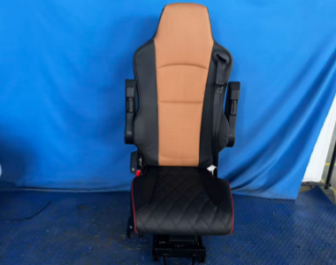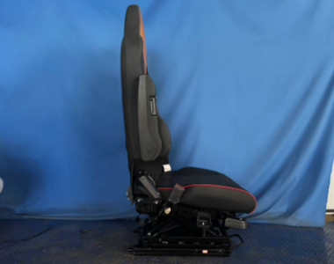
试验前
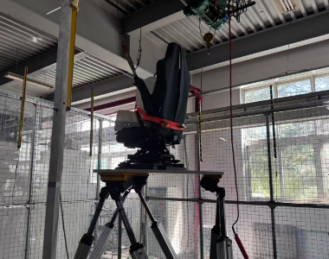
试验中
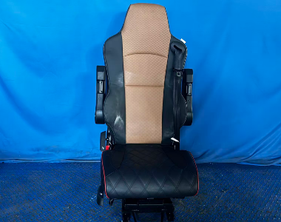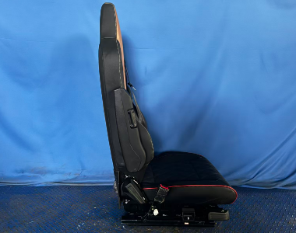
试验后
**报告结束**

